**新 书 推 荐**

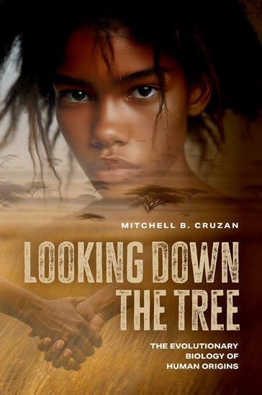**中文书名：****《溯源进化之树：人类起源的进化生物学》**

**英文书名：*Looking Down the Tree: The Evolutionary Biology of Human Origins***

**作 者：****Mitchell B. Cruzan**

**出 版 社：Oxford University Press**

**代理公司：ANA/Jessica Wu**

**页 数：168页**

**出版时间：2025年11月**

**代理地区：中国大陆、台湾**

**审读资料：电子稿**

**类 型：科普**

**卖点：**

* 运用进化原理，整合基因组学与古生物学证据，解码人类物种演化史，以及塑造我们独特外貌与行为模式的自然选择压力
* 以通俗晓畅的写作风格，融入文化参照与类比，拆解复杂进化过程的奥秘
* 每章开篇设置微型叙事，聚焦一位生活在约7万年前的虚构人物片段，以古喻今还原进化现场

**内容简介：**

我们通过骨骼与DNA探究人类历史，但这些研究无法呈现化石未留存的关键信息——软组织特征与行为模式。进化生物学家的核心关切，在于“进化过程”而非“演化模式”：是什么驱动了化石记录中可见的种种变迁？《进化树之眼》正是通过进化原理，解码人类物种演化史，以及塑造我们独特外貌与行为的自然选择压力。

克鲁赞整合多重证据：化石遗存、基因组数据、系统发育分析、谱系凝聚理论，以及人类祖先与其他动物的解剖生理特征，以此追溯人类外貌与行为的起源。这些证据将置于比较生物学框架下，结合自然选择与性选择、进化约束、近亲繁殖与广义适合度，以及遗传进化与文化进化的交互作用展开讨论。

我们拼凑的人类演化叙事，为稀树草原生态如何塑造独特适应性提供了全新视角：早期南方古猿祖先的双足行走、毛发退化，皆与这一环境密切相关。脑容量扩张则引发连锁效应——人类新生儿因脑部发育提前出生，陷入漫长“无助抚育期”；东非长期干旱中，祖先部落为生存博弈，近亲繁殖与广义适合度机制又推动了合作行为的强化。讨论最终落于文化进化的崛起：当技能与知识传承成为人类存续的关键支撑，我们愈发清晰地看见——与所有物种同理，人类正是祖先生存环境的“环境产物”。

**作者简介：**

**米切尔**·**B. 克鲁赞（Mitchell B. Cruzan）**现任波特兰州立大学生物学教授，先后于加州州立大学富勒顿分校获生物学学士与硕士学位，后在石溪大学取得博士学位。他目前担任该领域权威期刊《分子生态学》副主编，此前已出版高级教科书《进化生物学：植物视角》（牛津大学出版社，2018 年）。

**媒体评价：**

“克鲁赞的研究虽以植物进化为核心，却对人类进化领域的化石记录与遗传学文献深耕多年。他对人类物种演化历程的清晰阐释，及其对人类独特特征成因的解析，堪称独步学界。其论述引人入胜，读来深受启迪。”

——道格拉斯·富图伊马（Doulas Futuyma），石溪大学生态与进化系荣休杰出教授

“这是一场兼具趣味与洞见的探索，追溯了那条最终孕育出人类的进化之路。”

——乔纳森·洛索斯（Jonathan Losos），圣路易斯华盛顿大学生物学教授

“现代人类的演化，是科学界中既极具研究价值、又饱含社会争议的核心课题。米切尔·克鲁赞在《俯瞰进化树》中，运用当代进化生物学的全套研究工具，对人类进化历程作出了简明、生动而富有张力的解读。”

——格伦·布兰奇（Glenn Branch），美国国家科学教育中心副主任

**全书目录：**

1：科学探索之路

2：稀树草原上的生命

3：走出森林

4：烈日当空之下

5：新生

6：宗族的力量

7：宗族之间

8：美好生活

9：族群融合

10：异乡人

11：定居

**感谢您的阅读！**

**请将反馈信息发至：版权负责人**

**Email**：[**Rights@nurnberg.com.cn**](mailto:Rights@nurnberg.com.cn)

安德鲁·纳伯格联合国际有限公司北京代表处

北京市海淀区中关村大街甲59号中国人民大学文化大厦1705室, 邮编：100872

电话：010-82504106, 传真：010-82504200

公司网址：[http://www.nurnberg.com.cn](http://www.nurnberg.com.cn/)

书目下载：<http://www.nurnberg.com.cn/booklist_zh/list.aspx>

书讯浏览：<http://www.nurnberg.com.cn/book/book.aspx>

视频推荐：<http://www.nurnberg.com.cn/video/video.aspx>

豆瓣小站：<http://site.douban.com/110577/>

新浪微博：[安德鲁纳伯格公司的微博_微博 (weibo.com)](https://weibo.com/1877653117/profile?topnav=1&wvr=6)

微信订阅号：ANABJ2002

